Детский фольклор.
Малые фольклорные формы.
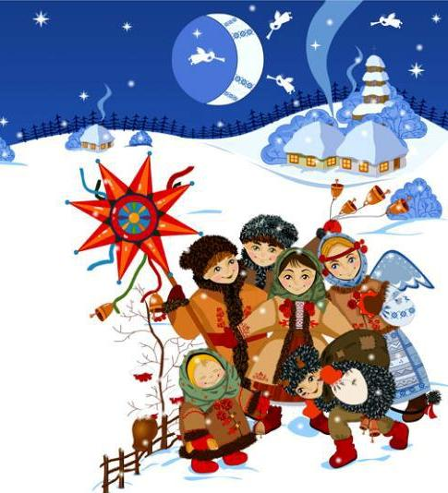

Учитель начальных классов МКОУ
Усть-Таркской СОШ
Соловьева Елена Владимировна

Детский фольклор
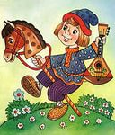
1.Колыбельные
2.Пестушки
3.Песенки-потешки
4.Заклички
5.Перевертыши
6.Считалки
7.Тараторки(скороговорки)
8.Переклички
9.Дразнилки
Малые фольклорные формы
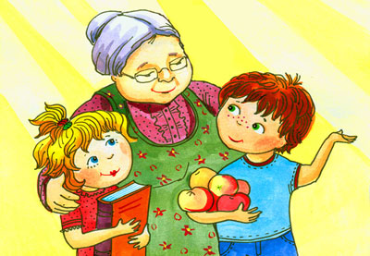
1.Поговорки
2.Пославицы
3.Загадки

Детский фольклор

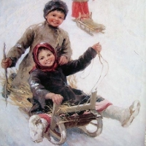
Трудно себе представить ребячью жизнь без игр, веселых, шумных, нередко с песнями, считалками, загадками, скороговорками и дразнилками.
Вот из таких произведений и складывается русский фольклор для детей.
Каково значение фольклора в развитии детей? Что дает детям знакомство с русским детским фольклором?
Фольклор развивает интерес и внимание к окружающему миру, народному слову и народным обычаям и воспитывает художественный вкус. А также многому учит.
Русский детский фольклор характерен яркими, оригинальными, доступными по форме и содержанию произведениями, которые легко запоминаются. Знакомство с ними поможет узнать ближе жизнь и творчество сельской детворы матушки Руси и даст возможность использовать этот материал в современных играх с детьми.

Колыбельные
Название произошло от глагола баять, баить – "говорить ". Старинное значение этого слова – "шептать,заговаривать".)
Такое название колыбельные песни получили не случайно: самые древние из них имеют прямое отношение к заговорной поэзии. "Дремушка-Дрема, отойди ты от меня!" говорили крестьяне, борясь со сном. Нянька или мать, напротив, звали Дрему к малышу.
Обычно это мелодия или песня, напеваемая людьми для успокаивания и засыпания. Отличительным признаком колыбельной песни является её цель — достичь засыпания. Колыбельная не требует каких-либо инструментов для её исполнения, достаточно только голоса.
Колыбельная песня — песня, с помощью которой убаюкивают ребенка. Поскольку песня сопровождалась мерным покачиванием ребёнка, в ней очень важен ритм.
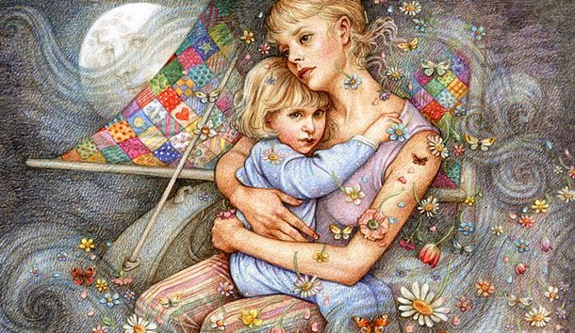

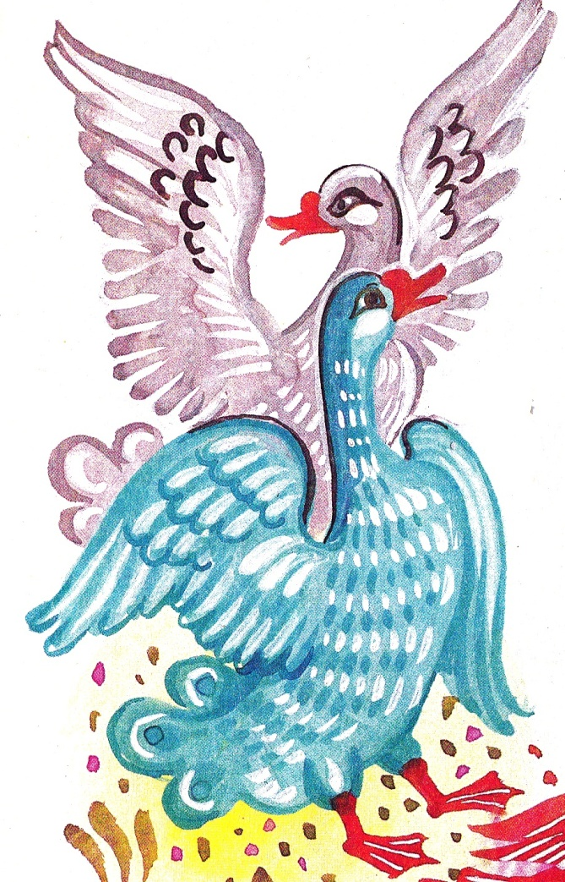
Баю, баю, баюшок,
В огороде петушок.
Петя громко поет,
Ване спать не дает.
А ты, Ванечка, усни,
Крепкий сон к тебе приди.
Тебе спать - не гулять,
только глазки закрывать.

Ой, люли, люли, люли,
Прилетели журавли.
Как они летели -
все на них глядели.
Журавли курлыкали,
Кисоньки мурлыкали.

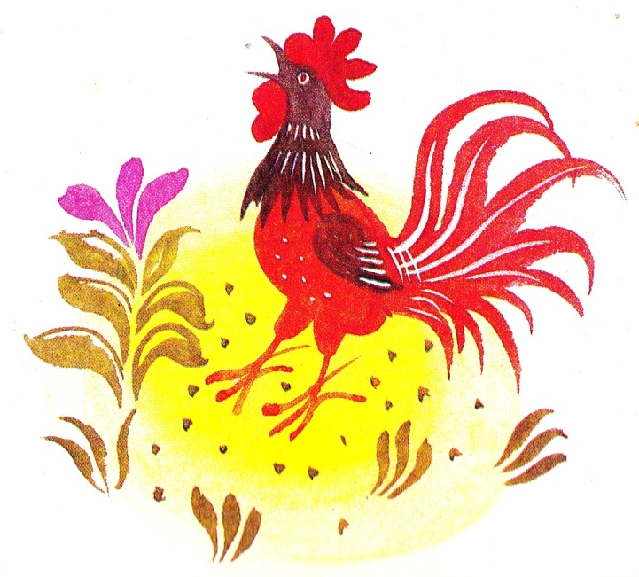
Бай, бай, бай, бай,
ты, собаченька, не лай,
Петушок, не кричи
И Ванюшу не буди.
Ванюша будет спать
Да большой вырастать.
Он поспит подольше,
Вырастет побольше.

В избу Дрема пришла
И по зыбочке брела,
К Саше в зыбочку легла,
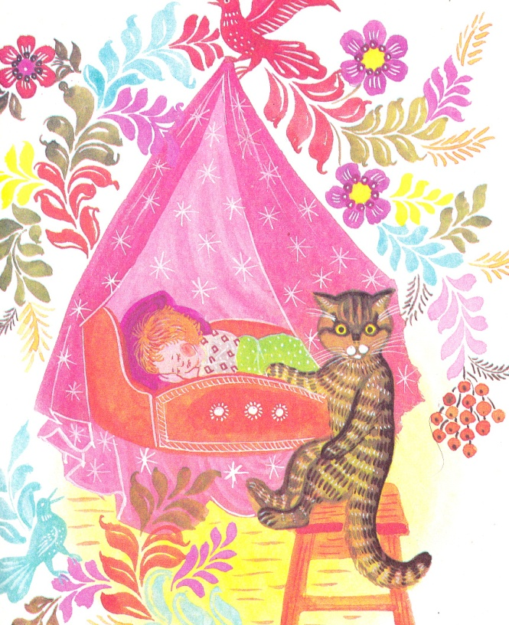
Сашу ручкой обняла.
Спи-ка Сашенька, усни,
Крепкий сон к тебе приди.
Ручки белые прижми,
Глазки милые сожми.

Ой ты, котенька - коток,
Котя - серенький хвосток,
Ты приди к нам ночевать,
Вову в люлечке качать.
Уж как я тебе, коту,
За работу заплачу:
Дам кусок пирога
И кувшин молока,
Еще каши горшок,
Сладких пряников мешок.
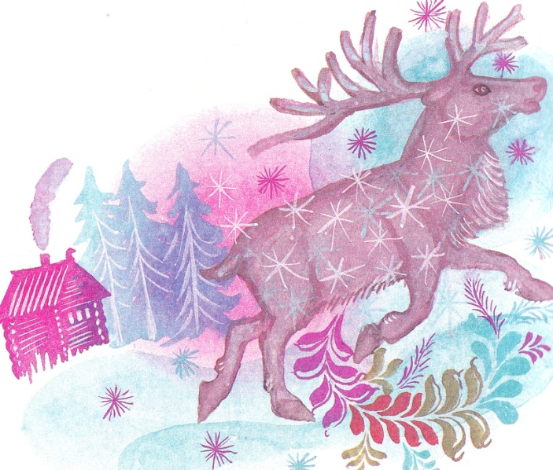
Ай баень да баень,
По горам идет олень.
На рогах он Дрему носит,
В каждый дом ее заносит,
В люльку Дрему он кладет,
Тихо песенку поет.

Баю - баю - баюшки,
Да прискакали заюшки
Люли - люли - люлюшки,
Да прилетели гулюшки.
Стали гули гулевать
Да стал мой милый засыпать.

Ходит Сон по лавочке
В красненькой рубашечке,
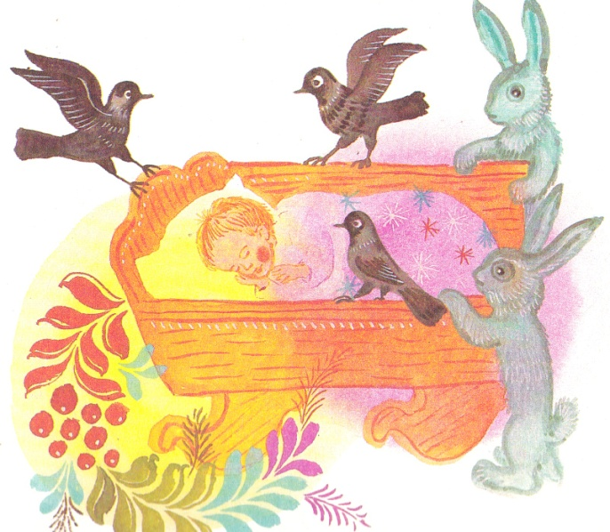
А Сониха по другой -
Сарафанец голубой.
Они вместе идут,
Дрему Катеньке несут.

Люлю - люлю, баиньки.
В огороде заиньки.
Зайки травку едят,
Ане спать велят.
Люлю-люлю, люлю, бай,
Поскорее засыпай.
уж я поводу пойду,
Зайку чаем напою.
Баю, баю, баю, бай,
Спать нам, Бука, не мешай,
А пойди - ка во лесок,
Сделай там себе рожок,
станешь песенки играть,
Ребятишек забавлять.

А качи, качи, качи,
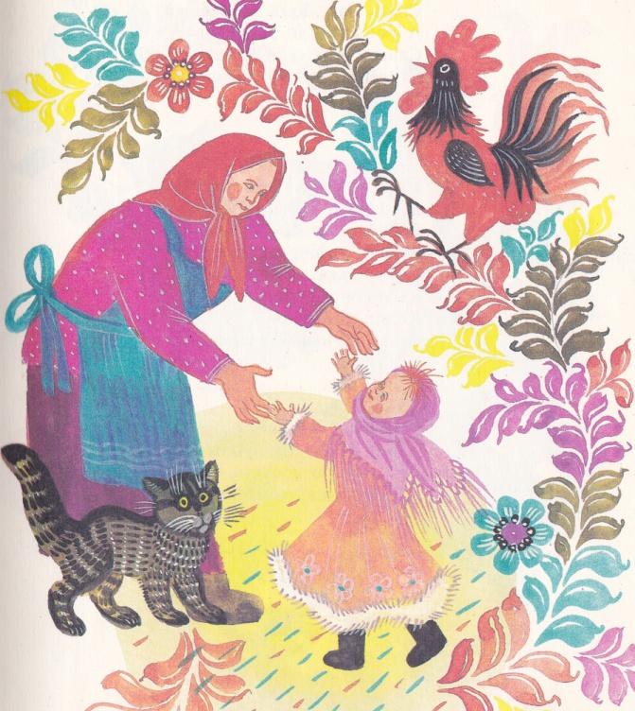
Петушок, не кричи,
А приди к нам ночевать.
Нашу Катеньку качать.
Петя - петушок качал,
Катю убаюкивал:
- Баю, баю, баиньки,
Скатаю Кате валенки,
Полушубочек сошью.
Катю к бабушке пошлю.
Будет бабушка встречать,
Катю кашкой угощать,
Даст ей тепленький блинок
И румяный пирожок,
Два яичка всмяточку
И баранью лапочку.

Пестушки
Пестушка — короткий стихотворный напев нянюшек и матерей, которые пестуют младенца.
Термин "пестушка" произошел от слова "пестовать", то есть нянчить, воспитывать, растить, холить, носить на руках. Цель их - забавлять, потешать, успокаивать, отвлекать, ласкать ребенка, а нередко просто комментировать его движения и действия - агуканье и гуление, потягивание, первые шаги и т.д.

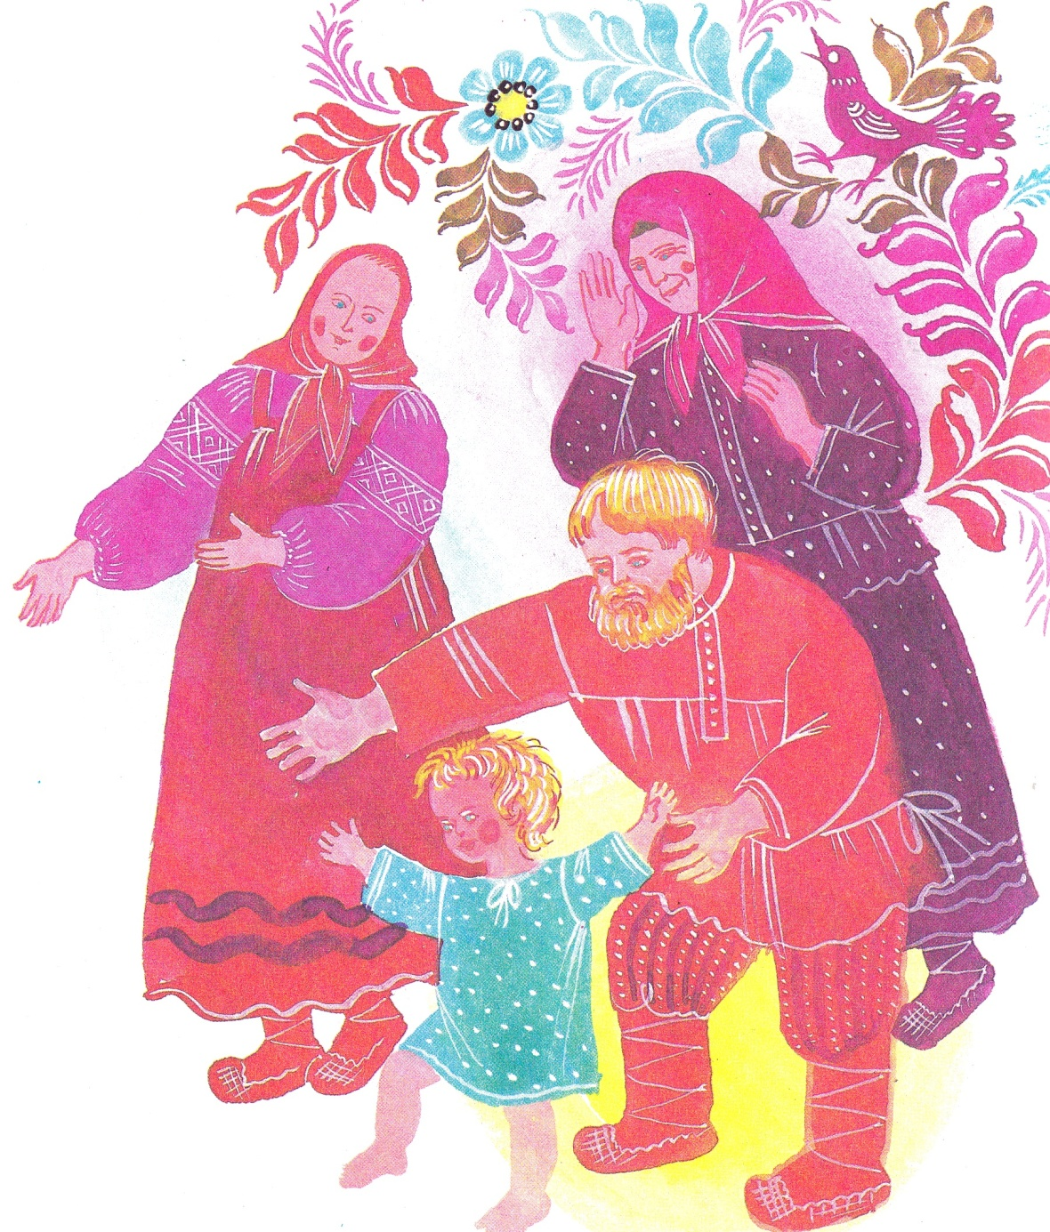

Когда ребенок начинает учиться
ходить, говорят:
Большие ноги
Шли по дороге:
Топ, топ, топ,
Топ, топ, топ.
Маленькие ножки
Бежали по дорожке:
Топ, топ, топ, топ,
Топ, топ, топ, топ!

Когда ребёнок первый раз встаёт на ножки, говорят: «Стоит дыбок» - и поют
А дыбок, дыбок, дыбок,
Скоро Петеньке годок!
Ай, дыбок, дыбок, дыбок,
Стоит Танечка дыбок!
Купим Танечке платок –
Во всю голову цветок!

Купая ребёнка, напевают:
С гуся вода,
С лебедя вода,
С моего дитя –
Вся худоба
На пустой лес,
На большую воду,
Под гнилую колоду!

Лаская ребёнка припевают:
Ой, мой миленький,
Ненаглядненький,
Мой хорошенький,
Мой пригоженький!
Ой ты, мой сыночек,
Пшеничный колосочек,
Лазоревый цветочек,
Сиреневенький кусточек!

Ах ты, моя девочка,
Золотая белочка,
Сладкая конфеточка,
Сиреневая веточка.

При кормлении малыша стараются отвлечь песней:

Гу-ту-ту, гу-ту-ту,
На зелёном на лугу
Стоит чашка творогу.
Прилетели две тетери,
Поклевали, улетели.
Как они летели,
Мы на них глядели.
Ам!
Песенки - потешки

Это песенки, сопровождающие несложные игры и забавы взрослого с ребенком. Дети, слушая песенки, которыми сопровождаются игры, вырабатывают основы ритмического слуха, запоминают интонации и мотивы потешек, нередко затем сами повторяют их. Ценность потешек состоит еще в том, что они практически и психологически подготавливают детей к самостоятельному творчеству, к восприятию и исполнению произведений уже своего детского фольклорного репертуара, к участию в играх со сверстниками.
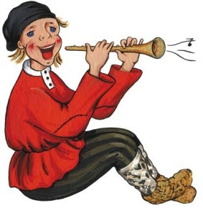

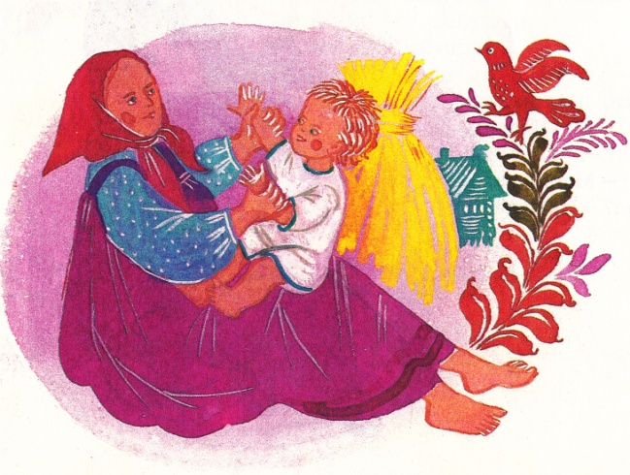
Тяни холсты,
Потягивай!
В коробочку
Накладивай!
Это мамин холст,
Это папин холст,
А Вовочкин холст
Вот этот холст -
С мышиный хвост!

Скок, скок, поскок,
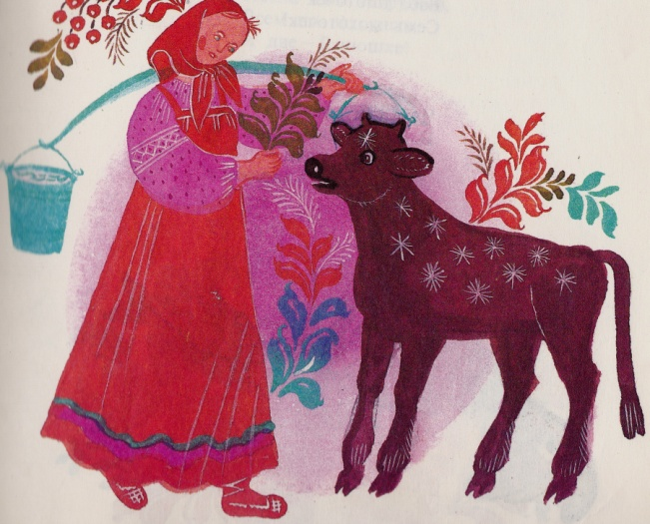
Молодой дроздок
По водичку пошел, Молодичку нашел.
Молодичка Арина
По водичку ходила,
Травку рвала,
Бычку давала.
Ой, тпруськи, бычок,
Задери тебя волчок!
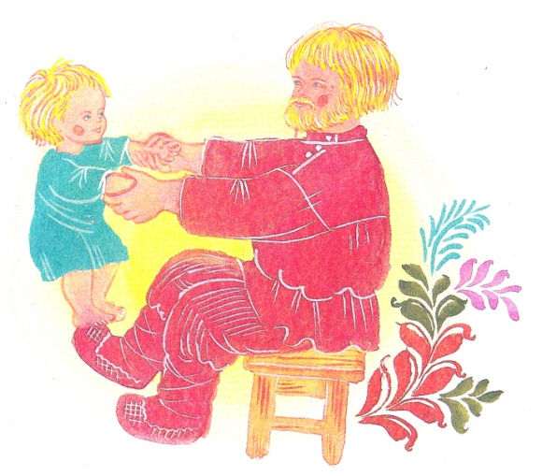
Чук, чук, чук, чук,
Наварила баба щук,
Наварила юшки -
Для нашего Андрюшки!

Тушки - тутушки,
На столе преснушки.
На столе преснушки, ватрушки -
Нашему Андрюшке!

- Сорока, сорока,
Где была? - Далекло.
Кашу варила,
На стол становила,
На крыльцо скакала,
Гостей поджидала.
Этому кашки, этому бражки,
Этому малины, этому калины,
А этому шишок, шишок под носок!
Ой мальчик мал, крепку не драл,
По воду не ходил, кашки ему не дадим!
А маленькому Сашке не досталось кашки!

- Сорока - белобока,
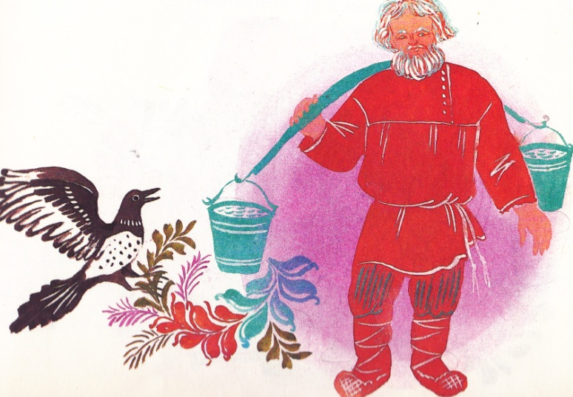
Где была? - Далёко:
У дедушки на точку,
У бабушки в колпачку.
Кашку варила,
Деток кормила.
Дедушка ругает,
Бабушка шугает.
А я не боюсь,
Я за горку схоронюсь!

Ай тата, тата, тата,
Пожалуйте решета
Мучки посеять,
Пирожки затеять.
А для нашей лапушки -
Затеем оладушки,
Испечём блинка -
Покормить сынка!

Идет коза рогатая,
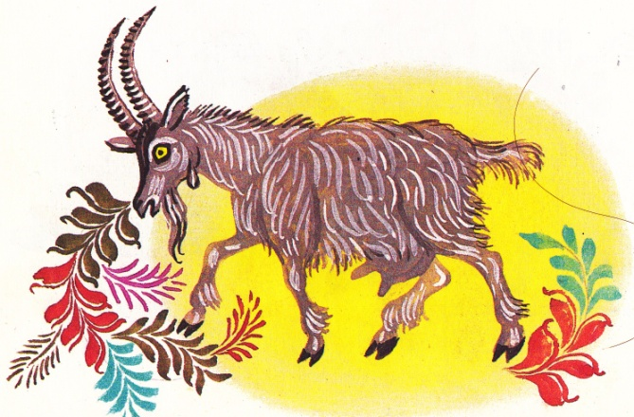
По боку дратая!
Кто молочка не пьёт,
Того рогом бьёт -
Пыр, пыр, пыр!

Идет коза рогатая,
Букатая с поля.
Говорит, Катю заколет,
Киль, киль, киль, киль!

Идет коза рогатая
За малыми ребятами.
Хвостиком хлоп, хлоп,
Ножками топ, топ!
Рогами пыр! Другими пыр!

Ехали мы, ехали
В город за орехами,
По кочкам, по кочкам,
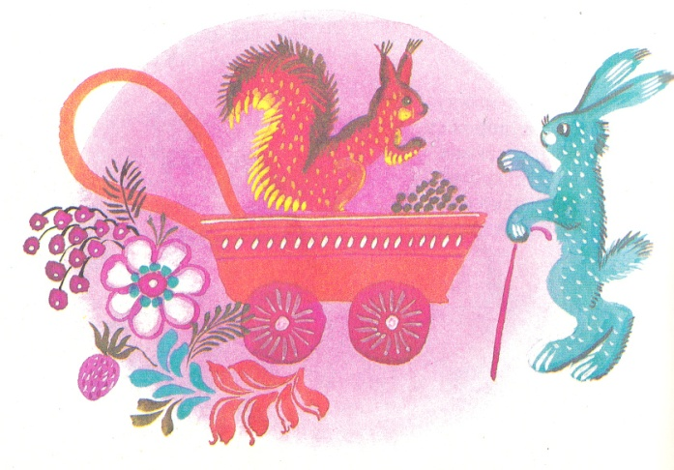
По маленьким пенёчкам -
Да в ямку бух!
Раздавили сорок мух!

Я рыжая лисица,
Я бегать мастерица,
Я по лесу бежала,
Я зайку догоняла
И в ямку бух!
А там петух!

Чики, чики, чикалочки,
Сидит зайчик на палочке,
Белка на тележке

Щёлкает орешки.
Иди, зайчик, не проси,
Сам орешков натруси!

Ладушки-ладушки, где были?
-У бабушки!
-А что ели?
- Кашку!
-А что пили?
- Брашку! Кашка масленька!
Брашка сладенька!
(Бабушка добренька!)
Попили, поели, ш-у-у-у...
Шуууу!!! (Домой) Полетели!
На головку сели! ("Ладушки" запели)
Сели посидели,
Дальше (Домой) полетели!!!

Заклички

Небольшие песенки, предназначенные для распевания группой детей. Многие из них сопровождаются игровыми действиями, имитирующими процесс крестьянского труда.
Все явления и силы природы: солнце, радуга, гром, дождь, ветер, а также времена года: весна, лето, осень, зима – живут в закличке, как одушевленные существа. Ребенок сам вступает с ними в контакт, сговор.
В закличке не просто обращение к природным стихиям, но выраженная в слове, ритме, интонации гамма чувств – переживаний, восхищения, нежности, восторга. Эмоции радости, доверия, убежденности в хорошем заложены в самом строе стиха – в волнообразных повторах, в смене картинок-просьб, в ритме – бойком, задорном, в звучании каждой строчки, каждого слова.
Закличка рождает в ребенке веру в весомость и значимость слова. Эта вера укрепляется самим действием заклинания и в то же время чувством защищенности в случае неблагоприятного исхода просьбы, ибо обращается к силам природы ребенок всегда вместе с другими детьми (возможно, и взрослыми).
Заклички, а также веснянки, приговорки называются традиционными, они переходили из поколения в поколение.
Чаще заклички сопровождают уличные игры и используются в затруднительных случаях.

Заклички про солнце


Солнышко, покажись!
Красное, снарядись!
Поскорей, не робей,
Нас ребят обогрей!
Солнышко, покажись!
Красное, снарядись!
Чтобы год от года
Давала нам погода:
Теплое летечко,
Грибы в берестечко,
Ягоды в лукошко,
Зеленого горошка.
Солнышко, снарядись!
Красное, покажись!
Выйди из-за тучи,
Дам орехов кучу!
Солнышко, солнышко,
Выгляни в окошечко.
Ждут тебя детки,
Ждут малолетки.
Солнышко, солнышко.
Красное семенышко,
Выйди поскорее,
Будь к нам подобрее!
Твои детки плачут,
По лужочку скачут,
Соломку жгут —
Тебя в гости ждут!
Солнышко, солнышко,
Колоколнышко!
Не пеки за реку,
Пеки к нам в окно,
Будет нам тепло!
Солнышке, солнышко,
Выгуляйся!
Выйди на пенек,
Опряди кужелек,
Разгуляй весь денек!
Заклички про дождь


Дождик, дождик, пуще,
Дам тебе гущи,
Выйду на крылечко,
Дам огуречка.
Дам и хлеба каравай –
Сколько хочешь поливай!
Туча, туча,
Дождь не прячь!
Лейся, дождик,
Дам калач!
Дождик, дождик, пуще!
Дам тебе гущи,
Хлеба краюшку,
Щей черепушку,
Дам тебе ложку —
Кушай понемножку!
Дождик, лей!
Дождик, лей!
На меня и на людей!
На меня по ложке,
На людей по плошке,
А на лешего в бору —
Лей по целому ведру!
Дождик, лей, лей, лей,
Никого не жалей —
Ни берез, ни тополей!
Дождик, дождик, посильней,
Чтобы травка зеленей!
Вырастут цветочки
И зеленые листочки!
Дождик, лей, лей, лей!
Будет травка зеленей,
Вырастут цветочки
На зелёненьком лужочке!
Заклички про явления природы

Месяц, месяц, свети,
Под плетень гляди!
Ходи, гуляй
Да нас утешай!
Морозушка-Мороз!
Не тяни домой за нос,
Не стучи, не балуй,
А на окнах рисуй!
Радуга-дуга,
Не давай дождя,
Давай солнышко,
Красно ведрышко.
Туман, туман,
Не стелись по лугам,
А стелись по болотам,
По крутым наволокам!
Гром, гром,
Не бей в наш дом!
А бей в колоду,
В болотную воду —
Жабке напиться,

Блошке утопиться!
Вихрь, вихрь, не на меня,
А на злого старика!
Он в мышиной норе,
На медвежьей тропе!
Заклички про насекомых, животных и растений


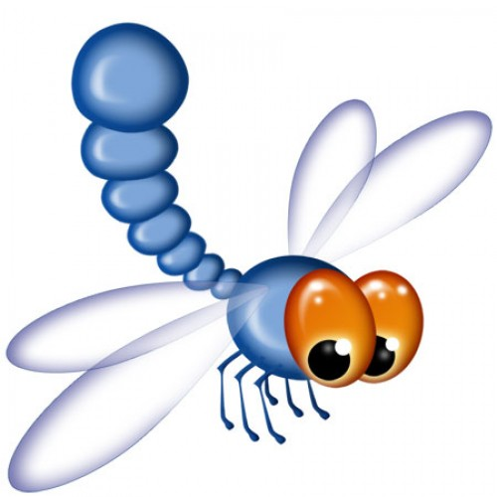

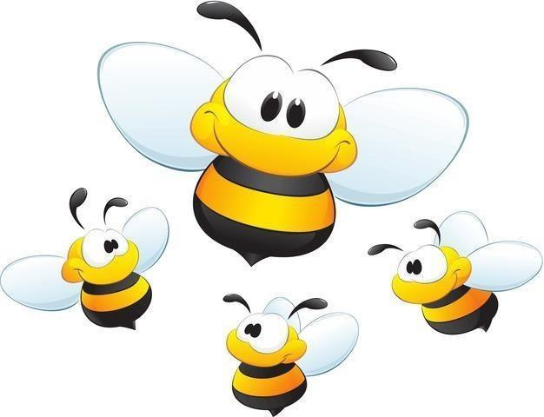
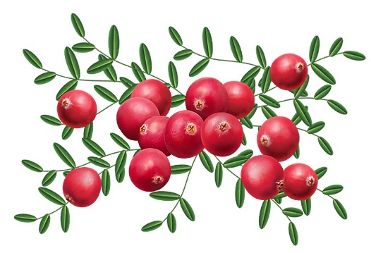
Божья коровка,
Лети на небко,
Там твои детки
Кушают котлетки.
Всем по одной,
А тебе ни одной.
Улитка, улитка,
Высуни рога,
Дам тебе пирога.
Мышка, мышка,
На тебе молочный,
Дай мне костяной.
Огуречек, огуречек,
Не ходи на тот конечек:
Там мышка живет,
Тебе хвостик отгрызет.
Свет-светлячок,
Посвети в кулачок.
Посвети немножко,
Дам тебе горошка,
Кувшин творога
И кусок пирога.
— Стрелочка-стрекозочка,
Полети на облачко!
— Сухо будет — полечу,
А сыро будет — посижу!
Сей, сей горох,
Рассевай горох!
Уродись, горох,
В огороде не плох!
И крупен, и бел —
На потеху всем,
И сам тридесят —
Для малых ребят!
Уродитесь, бобы,
Круты и велики!
В чистом поле
На все доли —
Старым на потешки,
Детям на посмешки!
Яры пчелушки,
Медоносушки,
Летите на лужок,
Садитесь на цветок,
Собирайте медок!
Пчёлка, гуди,
В поле лети!
С поля лети,
Медок неси!
Черёмушка зелёная,
Тонкая, высокая,
Листом широкая.
Под лучами ясными,
Под звёздами частыми
Цвети до зазимки —
С комля до вершинки.
На потеху старым,
На диво детям малым.
Ягода клюква,
Покажись крупна,
Да подснежная,
Да валежная.
Мы тебя искали,
По кочкам скакали.

Заклички про весну

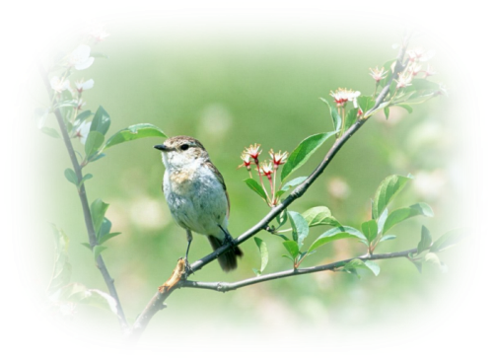
Приди к нам, весна,
Со радостью!
Со великою к нам
Со милостью!
Со рожью зернистою,
Со пшеничкой золотистою,
С овсом кучерявым,
С ячменем усатым,
Со просом, со гречею,
С калиной-малиною,
С грушами, с яблочками,
Со всякой садовинкой,
С цветами лазоревыми,
С травушкой-муравушкой.
Жавороночки-полетовочки,
Прилетите к нам,
Принесите нам
Весну красную,
Лету теплую!
Нам зима надоела,
Весь хлеб у нас поела,
Всю скотинку поморила.
Весна, весна красная!
Приди, весна, с радостью.
С радостью, радостью,
С великою милостью:
Уроди лен высокий,
Рожь, овес хороший.
Весна! Весна красна!
Тепло солнышко!
Приди скорей,
Согрей детей!
Приди к нам с радостью!
С великой милостью!
С льном высоким!
С корнем глубоким!
С хлебом богатым!

Перевертыши
Небылицы и перевёртыши – это такие стихи, в которых всё перевёрнуто, чтобы насмешить людей, поднять их настроение; это заведомая чепуха, прекрасное средство для воспитания и развития чувства юмора, удовлетворяющая ненасытную потребность ребёнка в смехе, веселье, радости.
Перевёртыш начинается с указания на чудо, а затем следует перечисление озорных и диковинных вещей, неразберих и путаниц.
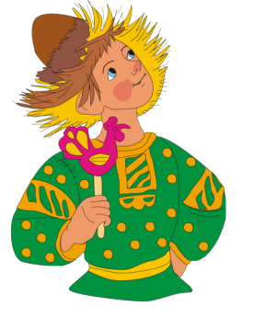

Шла торговка мимо рынка,
Спотыкнулась о корзинку
И упала в яму – бух,
Раздавила сорок мух.
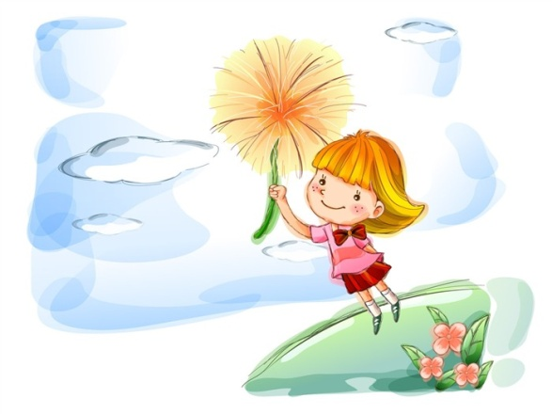
Из-за лесу, из-за гор
Едет дядюшка Егор.
Он на сивой на телеге,
На скрипучем на коне;
Топорищем подпоясан,
Ремень за пояс заткнул;
Сапоги нарастопашку,
На босу ногу зипун;
Парень белый, вышитой,
Рубашка чернобровая.
Ехала деревня
Мимо ямщика.
Вдруг из-под собаки
Лают ворота.
Крыши полетели,
Сели на ворон.
Лошадь понукает
Ямщика кнутом.
«Тпру» — сказала лошадь,
А ямщик заржал.
Лошадь пошла в гости,
А ямщик стоял.
Лошадь ела шаньги,
А ямщик овес.
Лошадь села в сани,
А ямщик повез.
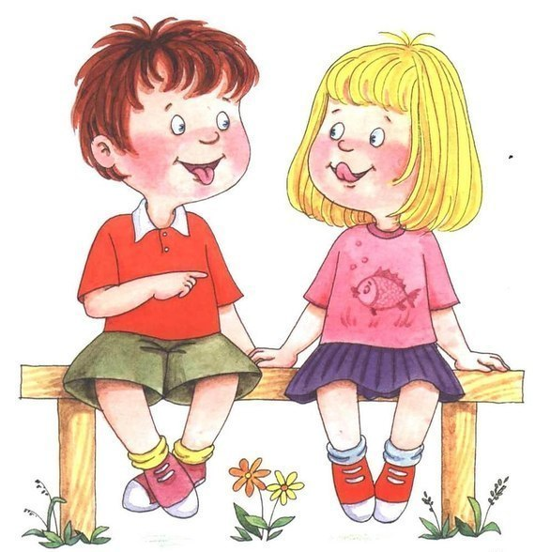
Бегал заяц по болоту,
Он искал себе работу,
Да работы не нашел,
Сам заплакал и пошел.

У нашего Данилы
Разыгралася скотина,
И коровы и быки
разинули кадыки,
Утки в дудки,
Тараканы в барабаны,
Коза в синем сарафане,
Во льняных штанах,
В шерстяных чулках,
Вол и пляшет,
Ногою машет,
Журавли пошли плясать,
Долги ноги выставлять,
Бух, бух, бух.
Считалки
Считалки – замечательный речевой материал! Считалки для детей в основном используются для установления очередности, для определения, кому начинать игру.
Благодаря считалкам у детей развивается память и чувство ритма. Разучивая с детьми всевозможные считалки, вы будете и тренировать память, и развивать у детей чувство ритма.
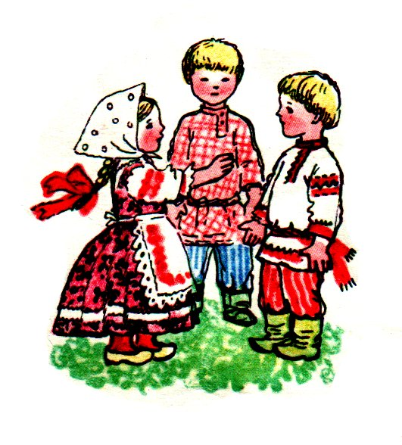

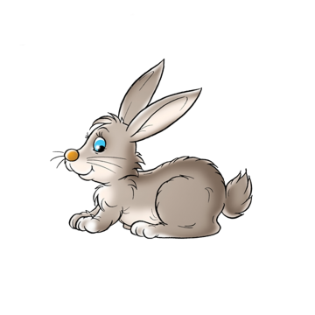
Шел баран по крутым горам.
Вырвал травку, положил на лавку.
Кто травку возьмет, тот водить пойдет.
Конь ретивый с длинной гривой
Скачет, скачет по полям
Тут и там! Тут и там!
Сюда мчится он – выходи из круга вон!
Раз, два, три, четыре, пять –
Вышел зайчик погулять.
Вдруг охотник выбегает.
Прямо в зайчика стреляет.
Пиф, паф! Не попал.

Катилось яблоко мимо сада,
Мимо сада, мимо града.
Кто поднимет, тот и выйдет.

Тара-бра домой пора
Коров доить, тебе водить.

Шишел-вышел, вон пошел,
На боярский двор зашел,
Там бояре шапки шьют,
На окошко их кладут.

Тараторки (скороговорки)

Шуточный жанр народного творчества, фраза, построенная на сочетании звуков, которые затрудняют быстрое произнесение слов.

Из толкового словаря В. Даля: "Скороговорка – частоговорка, род складной речи, с повтореньем и перестановкой одних и тех же букв или слогов, сбивчивых или трудных для произношенья.

Скороговорки созданы народом для забавы детям. Однако эта забава иногда приносит очень большую пользу. Используя скороговорки можно добиться больших успехов в исправлении неправильного произношения звуков, слогов, неправильного ударения. Как всякая игра, скороговорки очень хорошо воспринимаются детьми. Весёлая и лёгкая форма обучения правильной речи – вот главное назначение скороговорок.


Петр Петру пек пироги.
Шесть мышат в камыше шуршат.
Баран Буян залез в бурьян.
У ежа и елки иголки колки.
Проворонила ворона вороненка.
Сух сук нес барсук.
Борона боронила неборонованное поле.
Дали Глаше простокваши, а у Глаши - каша.
Ткет ткач ткани на платье Тане.
Оса боса и без пояса.
У Сени и Сани в сетях сом с усами.
У Кондрата куртка коротковата.
Поля пошла полоть петрушку в поле.
Опять пять ребят
Нашли у пенька пять опят.
Рубили дроворубы сыры дубы на срубы.
Тимошка Трошке крошит в окрошку крошки.
Наш Полкан попал в капкан.
Шел Егор через двор,
Нес топор чинить забор.
Перепел перепелку и перепелят
В перелеске прятал от ребят.
Кричал Архип, Архип охрип.
Не надо Архипу кричать до хрипу.
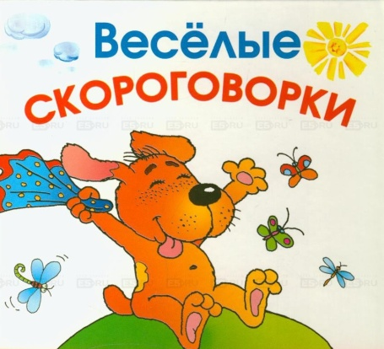
Шел косой козел с косой;
Пришел косой козел с косой.
Три сороки тараторки,
Тараторили на горке.
У тридцати трех полосатых поросят
Тридцать три хвостика висят.
Сшила Саша Сашке шапку,
Сашка шапкой шишку сшиб.
Из-под кислого молока,
Из-под простокваши-
У Маши сыворотка в каше.
Хитрую сороку поймать морока,
А сорок сорок - сорок морок.
Переклички
Переклички представляют одну из разновидностей произведений детского смехового творчества. Один из детей, шутки ради, чтобы посмеяться, «поддевает» своего собеседника и ставит его в смешное положение, «поддетый» может оказаться неопытным новичком, не знающим этой шутки.


-Кисонька – Мурысонька, где была?
- На мельнице.
- Кисонька – Мурысонька,
- Что там делала?
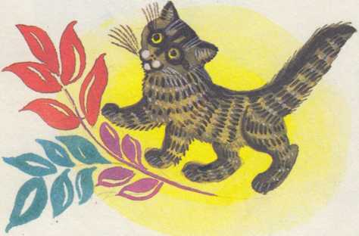
- Муку молола.

-Кисонька – Мурысонька,
-Что из муки пекла?
-Прянички.
- Кисонька-Мурысонька,
-С кем ела?
- Одна!
- Не ешь одна! Не ешь одна!

- Курочка-рябушка, куда пошла?
- На речку.
- Курочка-рябушка, зачем пошла?
- Ха водичкой.
- Курочка-рябушка, зачем тебе водичка?
- Цыпляток поить.
- Курочка-рябушка, как цыплята просят пить?
- Пи-пи-пи-пи-пи-пи-пи!

- Ты пирог съел?
- Нет, не я!
- А вкусный был?
- Очень!

- Иван, скажи моей лошади «тпру».
- А сам что же?
- Да губы замерзли.

- Я медведя поймал!
- Так веди сюда!
- Не идет.
- Так сам иди!
- Да он меня не пускает!

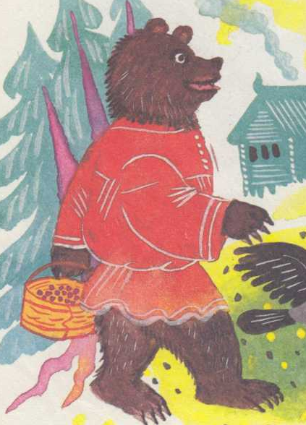

Дразнилки
Насмешливая прибаутка, обычно рифмованная, употре-бляется детьми для того, чтобы дразнить кого-нибудь, трунить над кем-нибудь. Детские дразнилки неразрывно связаны с игровым детским фольклором – считалками, потешками, небылицами, скороговорками. Они отражают негативные моменты в восприятии детьми окружающего мира.
Жизнь детей пробуждает в их душе и сознании не только радостные, веселые, счастливые переживания. По разным причинам и поводам ребенку свойственны столь же сильные чувства огорчения, обиды, неприязни, отвращения, даже ненависти и злости.
Издавна народная мудрость давала выход отрицательным эмоциям ребенка в слове, в звуковых и ритмических сочетаниях слов, в сопровождающих их движениях, прыжках, гримасах – в дразнилках.
Но наличие дразнилок, их разнообразие и цензурный характер – показатель здоровых отношений в детском коллективе, умеющем постоять за себя без помощи взрослых и кулачной расправы.
Дразнилка учит детей умению подмечать плохое, несправедливое, некрасивое, она учит слышать слова и подбирать их по созвучию и смыслу, она развивает чувствительность к нелепым ситуациям в жизни и в словесном изображении.
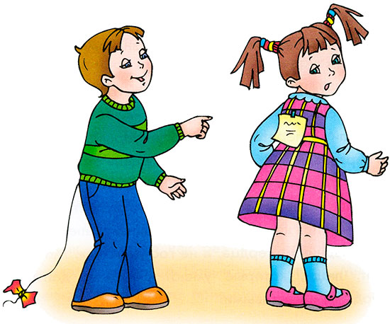
Обманули простака –
На четыре кулака,
На щелбан и на подушку,
На зеленую лягушку.
Шла собака через мост,
Четыре лапы, пятый хвост.
Если мост обвалится,
То собака свалится.
Андрей-воробей,
Не гоняй голубей.
Голуби боятся,
На крышу не садятся.
Антошка-картошка,
Соломенная ножка,
Сам с ноготок,
Голова с локоток.
Борис-барбарис
На веревочке повис.
Как веревка оборвется,
Так Борис перевернется.
Коля, Коля, Николай,
Сиди дома, не гуляй.
Чисти картошку,
Ешь понемножку.
Сережа оглянулся,
Пузыриком надулся,
А пузырик-то в лесок,
Скачет, скачет по грибок.
Федя-медя требуха,
Съел корову, и быка,
И пятнадцать поросят, —
Только хвостики висят.
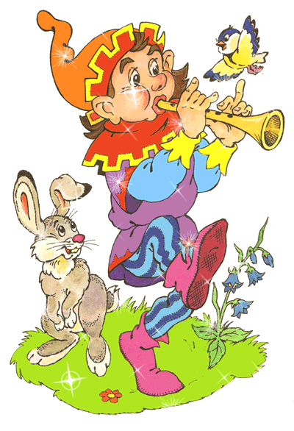
Ябеда-корябеда,
Зеленый огурец:
Никто с ним не играет,
Никто его не ест.

Чокли-мокли,
Чокли-мокли,
У тебя глаза намокли.
Если долго будешь плакать,
Ты лягушкой будешь квакать
Вредина-вредина!
До дырки проедена,
Кое-как одета,
Твоя песня спета!
Лиза-подлиза,
Кланяйся до низа!
Подлизывайся, улыбайся
И одна оставайся!

Красавица-красавица,
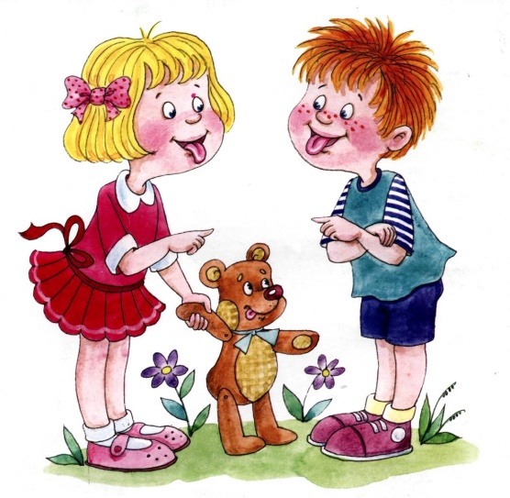
Издалека всем нравится,
А ближе подойдешь -
От страха упадешь!

Болтун, болтай,
Да меру знай!
Болтай, болтай,
Язык не потеряй!

Катится, катится
С горочки яичко!
Модница воображает,
А в грязи все личико!

Жадина-жадина,
Руки напомадены!
Кушай, кушай поскорей,
Но смотри, не растолстей!

Сплетница, сплетница,
Не споткнись на лестнице!
Сплетнями укуталась
И сама запуталась!

Лежебока, ха-ха-ха,
Отлежал себе бока,
Захотел поесть,
Но не может сесть!
Малые фольклорные формы
Поговорки
Вид малой фольклорной формы. Это такой оборот речи или словосочетание, которое отражает какое-то явление жизни. Поговорка является малым жанром фольклора, часто носит юмористический характер. Поговорки это меткое яркое народное выражение, часть суждения без вывода. Согласно определению В.Даля, поговорка – это такая короткая складная речь, которая ходит в народе, но не является полноценной пословицей. Что значит поговорка? Даль также отмечает, что поговорка – это такое ходячее выражение, которое не смогло доразвиться до полной пословицы и по сути представляет собой новый образ, который заменяет какое-то обычное слово. Чему учат поговорки и для чего они созданы? В отличие от пословицы, поговорка не содержит никакого поучительного обобщающего смысла. Это просто образ, который замещает обычное слово или определяет какое-либо явление.
Также следует отметить, что зачастую поговорки являются какой-либо частью уже соответствующей пословицы.

Были вишни, да все вышли.
В болоте тихо, да жить там лихо.
Волка зубы кормят, лису хвост бережет.
Ворон старый не каркнет даром.
Вскочил, как пузырь от дождя.
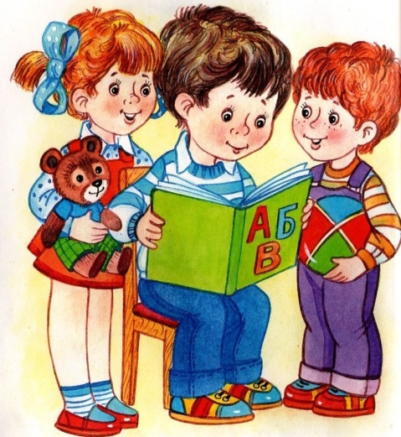
Всякое дело концом хорошо.
Выпей чайку - забудешь тоску.
Где ум, там и толк.
Глаза бояться, а руки делают.
Дальше в спор - больше слов.
Дальше земли не упадешь.
Есть терпение - будет и умение.
За делами дня не видно.
Имеем - не храним, потеряем - плачем.
Красота до вечера, а доброта навек.
Кто не ходит, тот и не падает.
Кто первее, тот правее.
Кто посеет ветер, пожнет бурю.
Кто сам плут, тот другим не верит.
Лишний ум не помеха.
Мал горшок, да кашу варит.
Метил в пятку, да в нос попал.
Не беда ошибиться, беда не исправиться.
Не долго думал, да ладно молвил.
Не положил - не ищи.
От любви до ненависти - один шаг.
Поживем - увидим.
Работа веселье любит.
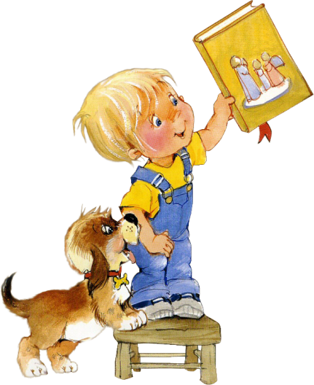
Своего не бросай, чужого не бери.
Слово - серебро, молчание - золото.
Тому тяжело, кто помнит зло.
У нашей Пелагеи все новые затеи.
У наших ворот всегда хоровод.
Ум без разума беда.
Умею, да не смею.
Что у кого болит, тот о том и говорит.
Чует кошка, чье мясо съела.

Пословицы
Малая фольклорная форма. Это краткое мудрое изречение содержащее законченную мысль. Пословица - это жанр фольклора, краткое изречение, заключающее в себе поучение. Пословица советует, наставляет, предупреждает. Люди часто используют их в речи. От этого речь становится яркой, образной .
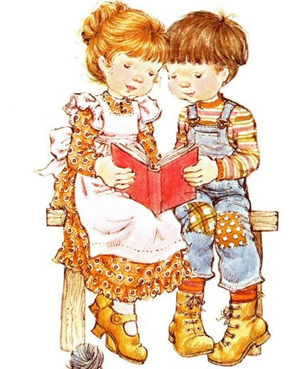

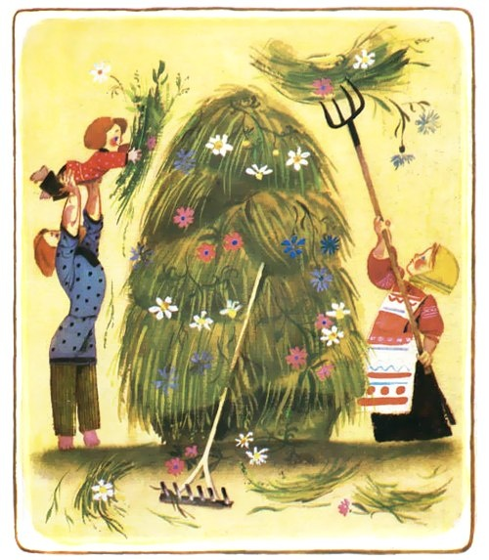

Поскорее подрастай да к работе поспевай

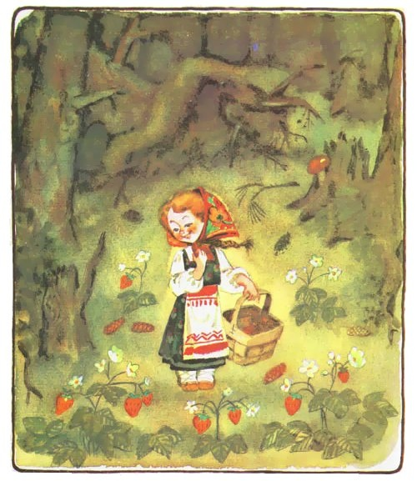

Собирай по ягодке — наберёшь кузовок

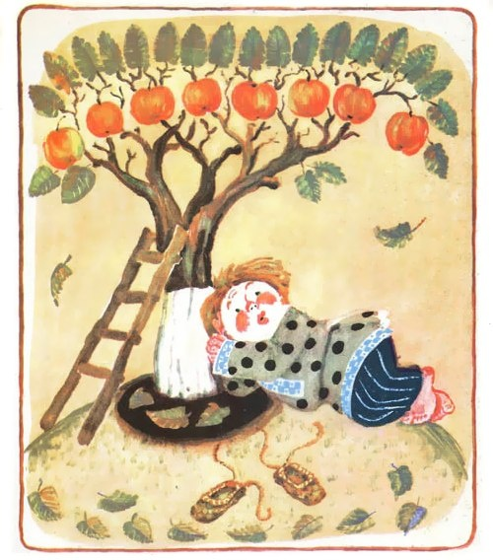

Хочется есть, да не хочется лезть
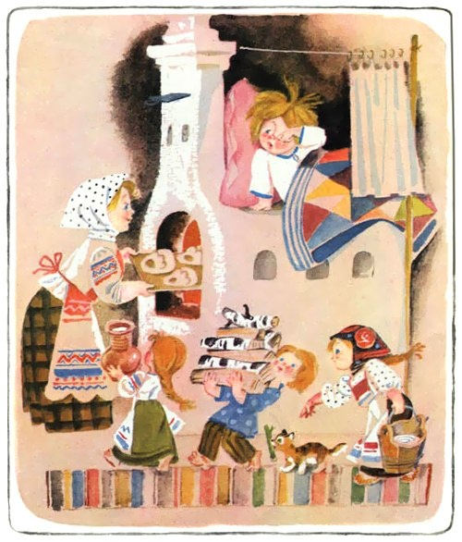

Хочешь есть калачи — не сиди на печи

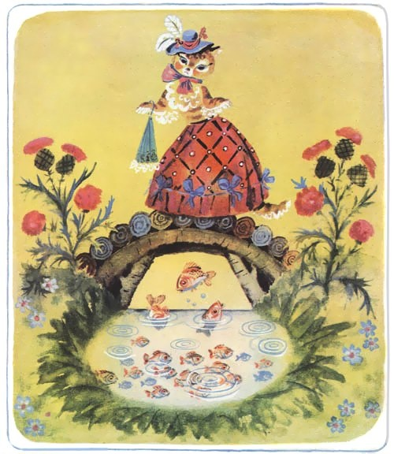

Чтобы рыбку съесть — надо в воду влезть

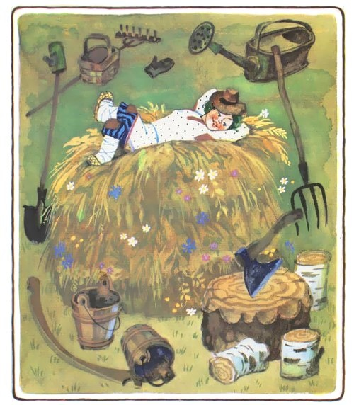

Ты меня, работушка, не бойся, я тебя не трону

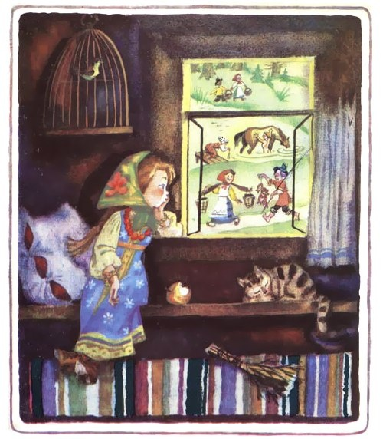
Скучен день до вечера, коли делать нечего

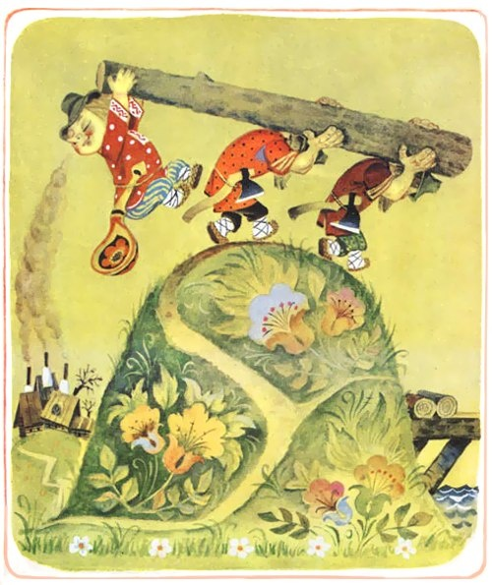

На работу он сзади последних, а на еду – впереди первых

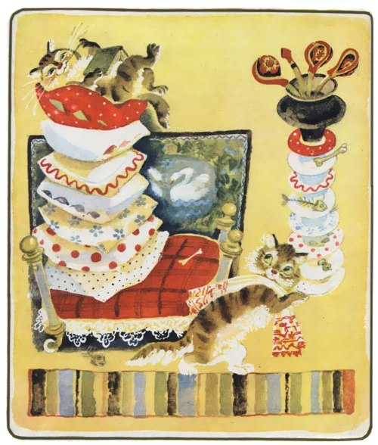

Отчего кот гладок? – Поел, да и на бок

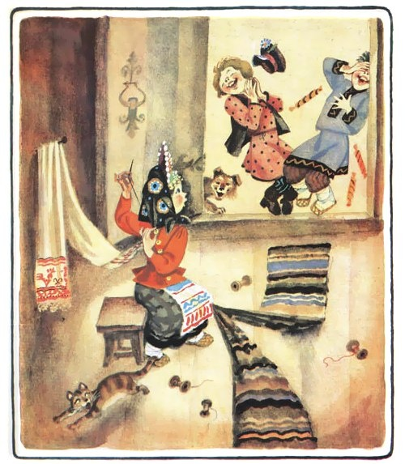
Поспешишь — людей насмешишь

Загадки

Это малая фольклорная форма. В ней предмет не назван, но даются его признаки, узнаваемые особенности, по которым можно догадаться, о чем идет речь.
Загадка развивает догадливость и сообразительность.

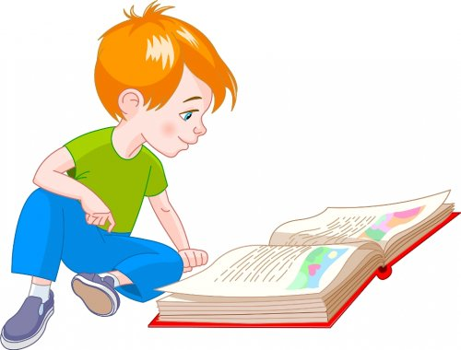

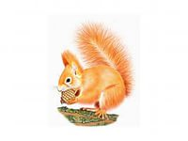
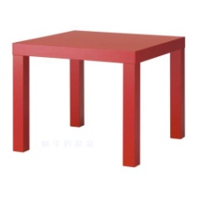

Зимой спит, летом – улья ворошит. (Медведь)
Хожу в пушистой шубе,
Живу в густом лесу,
В дупле на старом буде
Орешки я грызу. (Белка)
Спереди – пятачок, сзади – крючок,
Посередине – спинка, на спинке – щетинка. (Свинья)
Идет, иглы на себе несет,
Чуть кто пройдет,
Свернется в клубок – ни головы, ни ног. (Ёж)
Не ездок, а со шпорами,
Не будильник, а всех будет. (Петух)
Четыре братца под одной крышей живут. (Стол)


Не куст, а с листочками,
Не рубашка, а сшита,
Не человек, а рассказывает. (Книга)
Сверху зелено,
Снизу красно,
В землю вросло. (Морковь)
Без окон, без дверей, полна горница людей. (Огурец)

Гуляет в поле, да не конь,
Летает на воле, да не птица. (Ветер)

По синему небу
Белые гуси плывут.(Облака)

Сперва блеск,
За блеском треск,
За треском плеск. (Молния, гром, дождь)


Раскинулся золотой мост
На семь сел, на семь верст. (Радуга)

Без рук, без ног,
А рисовать умеет. (Мороз)

Зимой греет,
Весной тлеет,
Летом умирает,
Осенью оживает. (Снег)

В нее льется, из нее льется,
Сама по земле плетется. (Река)

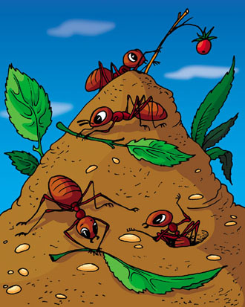
Шли плотнички без топоров,
Срубили избу без углов. (Муравейник)

Вокруг носа вьется,
В руки не дается. (Муха)

Маленький шарик
Под лавкой шарит. (Мышь)

Серовато, зубовато,
По полю рыщет,
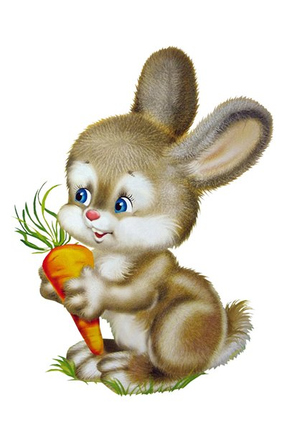
Телят, ягнят ищет. (Волк)

Маленький, беленький,
По лесочку прыг, прыг,
По снежочку тык, тык. (Заяц)


Стоит лепешка
На одной ножке,
Кто мимо ни пройдет,
Всяк поклонится. (Гриб)

Бьют Ермилку
Что есть по затылку,
А он не плачет,
только ножку прячет. (Гвоздь)


Жар - птица летает,
Золотые перья роняет. (Огонь)

Без рук, без ног,
На брюхе ползает. (Червяк)
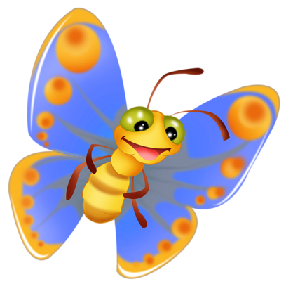

Не птичка, а с крыльями. (Бабочка)

Голос тонок,
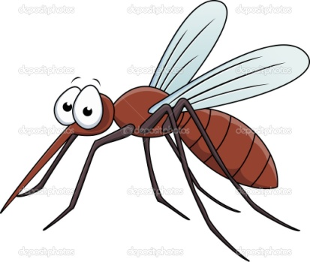
Нос долог,
Кто его убьет,
Тот свою кровь прольет. (Комар)

